El Salvador se echó a la calle para celebrar la canonización de Romero
Alegría, fervor y fuegos artificiales en la cuna del arzobispo mártir
Durante horas se sucedieron las actividades culturales, religiosas y de un fervor que trascendió la religioso
Redacción, 14 de octubre de 2018 a las 16:53
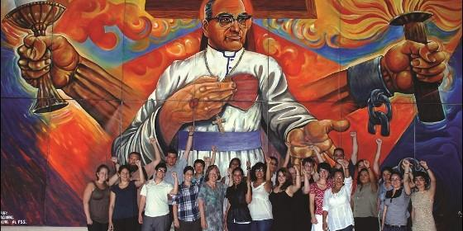
Romero, profeta en su tierra Agencias

Se afianza un símbolo: Romero es la personalidad más conocida de El Salvador
Las explosiones de júbilo (y pólvora) despertaron hoy a los salvadoreños que dormían, mientras miles aguardaban en jubilosa vigilia la canonización de monseñor Óscar Arnulfo Romero.
Mientras a medio mundo de El Salvador el papa Francisco elevaba a San Romero de América a los altares del catolicismo, en el Pulgarcito de América la alegría (y los fuegos artificiales) iluminaron la madrugada y la esperanza de muchos.
Las capitalinas plazas Gerardo Barrios, Morazán y Américas, y el hospitalito Divina Providencia acogieron a multitudes en espera del momento histórico, y otro tanto ocurrió en Ciudad Barrios, cuna del obispo mártir.
Durante horas se sucedieron las actividades culturales, religiosas y de un fervor que trascendió la religioso y avivó el orgullo salvadoreño, cimentado en la conciencia de que no nacía un santo: se afianzaba un símbolo.
Anoche la peregrinación de la luz desandó el largo tramo desde el Salvador del Mundo hasta la Catedral Metropolitana, suerte de transición entre barrios más pudientes y el centro efervescente y popular, como la ruta de Romero.
Prensa Latina constató una gran presencia juvenil, incluso de personas que profesan otra religión o son ateos, pero reconocen la trascendencia del evento, y confían en que tenga un efecto aglutinador en esta polarizada sociedad.
Las autoridades desplegaron un operativo integrado por miembros de la Policía Nacional, del Cuerpo de Agentes Metropolitanos y de la Fuerza Armada, quienes velaron por que las celebraciones fluyeran sin contratiempos.
A su vez, socorristas de la Cruz Verde y la Roja, así como de los Comandos de Salvamento, estuvieron pendientes para atender cualquier emergencia sanitaria, pero el mismo pueblo que hizo santo a Romero también supo honrarlo en paz.
(Rd/Agencias)

